# 协调器（接收端）：

对于协调器来说，不需要实现串口的功能，只需要把接收到的无线信号通过Enet转出去，或者将Enet接收的数据通过无线转发到ENDDEVICE。

现在用的开发板上通过SPI连接ENC28J60，P1.4~P1.7，是与CCDEBUG引脚重合的。

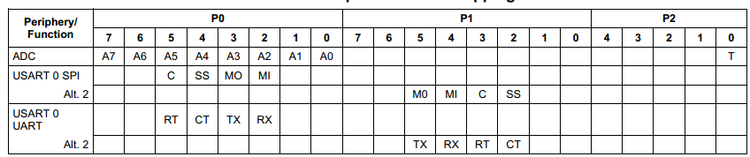

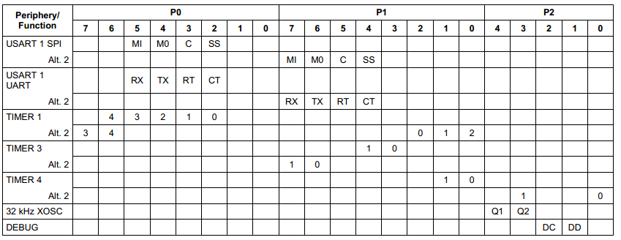

SPI for Enet,与CCDEBUG重合。

建议按照邮件中的方式，把SPI for Enet放到引脚 P0.2到P0.5，这样就不会与CCDEBUG重合了：

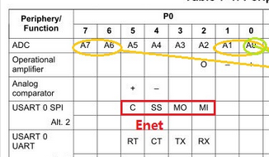

# ENDDEVICE（发射端）：

ENDDEVICE负责：

1. 检测医疗设备的开机信号，通过无线发射出去，需要外部中断引脚或ADC引脚检测；
2. 通过UART与医疗设备进行通信，现在的开发板上串口使用UART0，与CCDEBUG引脚没有冲突，所以建议将串口通信的引脚也放到UART0：



与医疗设备通信的UART



# 结论：

邮件中关于电源管理和外部中断的引脚分配都没有问题，只需要将ENDDEVICE板子上串口通信的引脚放到UART0（P0.2到P0.5）就行了，可这即可以保持与现在开发板中串口通信用的引脚一致，也不会与CCDEBUG引脚重合。